琼海项目光伏建筑一体化（BIPV）绿色技术应用说明

一、技术选型：单晶硅光伏组件建筑一体化应用
本次选取的绿色技术为单晶硅光伏组件建筑一体化（BIPV）技术，属于可再生能源利用类新技术。该技术通过将光伏组件与建筑屋顶、外立面等部位一体化设计，既实现太阳能发电功能，又替代传统建筑围护材料，兼顾能源生产与建筑功能需求，是“双碳”目标下建筑领域的核心绿色技术之一。

二、技术可行性与多专业适配性平衡

（一）技术可行性保障
- 资源适配：琼海属于C级太阳能资源丰富区域，年水平面总辐照量1295.0MJ/m²，峰值日照时数3.83h，直射比0.36，散射辐射较多，符合单晶硅组件对光照条件的适配要求（直射分量占比适中区域适配性最优）。
当地太阳能资源
地点 | 水平面年总辐照量MJ/(m²•a) | 水平面年平均日辐照量KJ/(m²•day) | 日照时数  h | 峰值日照时数  h
琼海 | 1295.0 | 12772.2 | 2875 | 3.83
数据来源：中国气象局
- 辐照量等级分析
根据《太阳能资源评估方法》（GB/T37526—2019）的分类方法，太阳总辐射年辐照量（GHR）划分为四个等级：最丰富（A）、很丰富（B）、丰富（C）、一般（D）。
年水平面总辐照量（GHR）等级
等级名称 | 年总量(MJ/m²) | 年总量(kWh/m²) | 等级符号
最丰富 | GHR≥6 300 | GHR≥1750 | A
很丰富 | 5040≤GHR＜6300 | 1400≤GHR＜1750 | B
丰富 | 3780≤GHR＜5040 | 1050≤GHR＜1400 | C
一般 | GHR<3780 | GHR<1050 | D
本项目区域水平面年总辐照量为1295.0MJ/m²，属于C级太阳能资源丰富区域。
- 直射比等级分析
直射比是水平面直接辐照量在水平面总辐照量中所占的比例。根据《太阳能资源等级总辐射》（GB/T31155—2014）的分类方法，直射比划分为四个等级：很高（A）、高（B）、中（C）、低（D）。
太阳能资源直射比（DHRR）等级
等级名称 | 分级阈值 | 等级符号 | 等级说明
很高 | DHRR≥0.6 | A | 直接辐射主导
高 | 0.5≤DHRR＜0.6 | B | 直接辐射较多
中 | 0.35≤DHRR＜0.5 | C | 散射辐射较多
低 | DHRR＜0.35 | D | 散射辐射主导

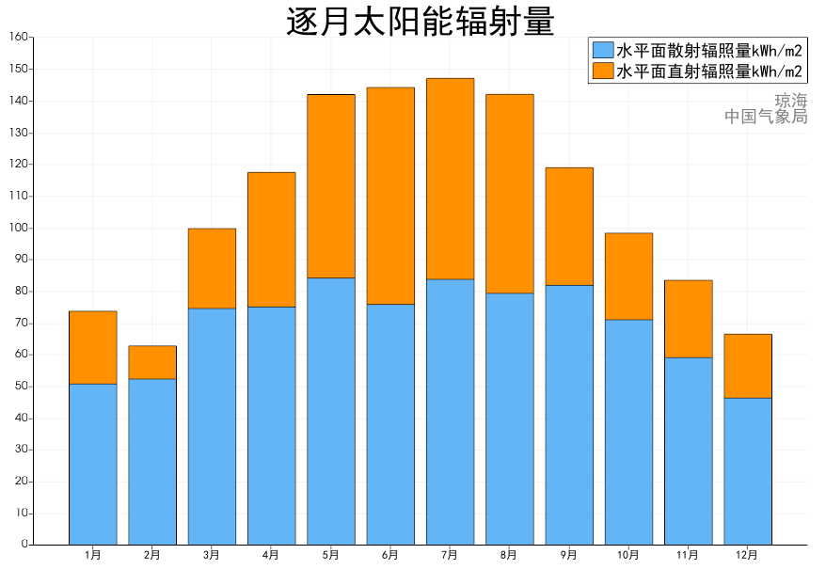
各月水平面总辐射和直接辐射数据图
本项目全年总辐照量数据直射比为0.36,散射辐射较多,直射比等级属于C级等级中地区。
- 技术成熟度：选用的单晶硅组件光电转换效率稳定，首年衰减仅2%，后续年衰减0.5%，温度系数0.35，在琼海年均温度25℃左右的环境下性能稳定，参考《光伏发电站设计规范》GB50797—2012标准，技术成熟度满足工程落地要求。
- 软件支撑：采用绿建斯维尔BPV2025专业软件进行全流程仿真计算，涵盖阴影遮挡分析、辐照分布模拟、发电量预测等，计算精度经行业验证，为技术落地提供数据支撑。

（二）多专业适配性设计
- 建筑专业：光伏组件尺寸（1650×992mm、1650×1000mm）与建筑屋顶模数匹配，倾角采用并网系统推荐值17.0°，兼顾建筑外观平整性与发电效率；组件颜色选用深灰色，与建筑外立面风格协调，避免视觉突兀。
光伏组件参数
序号 | 尺寸  mm | 类型 | 数量 | 峰值  功率  Wp | 每瓦  成本  元 | 温度  系数 | 标准  工作  温度 | 首年  衰减 | 其它  年  衰减
1 | 1650×992 | 单晶硅 | 256 | 400 | 3 | 0.35 | 25℃ | 2% | 0.5%
2 | 1650×1000 | 单晶硅 | 257 | 400 | 3 | 0.35 | 25℃ | 2% | 0.5%

- 结构专业：单晶硅组件单位面积重量约15kg/㎡，经结构验算，建筑屋顶承重能力满足安装要求；采用轻型支架系统，支架与屋顶结构层通过化学锚栓固定，抗风载设计参考琼海逐月平均风速数据（最大风速0.45m/s），结构安全系数≥1.5。
- 电气专业：逆变器效率达96%，线路损耗控制在1%以内，系统综合效率84.7%；配电线路与建筑强电系统一体化设计，预留并网接口，满足《建筑节能与可再生能源利用通用规范》GB55015—2021的电气安全要求。
- 运维专业：组件布置预留检修通道（宽度≥0.8m），表面污染效率按1%取值，适配琼海环境清洁度，年运维成本仅1.03万元，运维难度低。

三、核心建筑节点：屋顶光伏组件一体化融入措施

（一）节点选取：上人屋面光伏阵列安装节点
该节点位于建筑屋顶南向区域（最佳朝向），是光伏组件安装的核心区域，涉及组件固定、防水、保温、电气连接等多专业协同，直接影响技术落地效果与建筑使用功能。

（二）节点融入措施
- 构造层次设计（自上而下）：
  - 光伏组件层：单晶硅组件（1650×992mm/1650×1000mm），采用压块固定，组件间缝隙采用耐候密封胶填充，防止雨水渗漏。
  - 支架层：铝合金轻型支架（型号AL6063-T5），横梁间距1.6m，立柱高度300mm，确保组件倾角17.0°，同时预留通风间隙（高度≥150mm），降低组件工作温度。
  - 防水垫层：4mm厚SBS改性沥青防水卷材，覆盖整个屋顶基层，支架立柱底部增设防水加强层（面积≥300×300mm）。
  - 保温层：100mm厚挤塑聚苯板（导热系数≤0.028W/(m·K)），保证建筑屋顶保温性能满足《绿色建筑评价标准》GB/T50378—2019要求。
  - 结构基层：钢筋混凝土屋面板（厚度120mm），强度等级C30，表面平整度误差≤5mm/2m。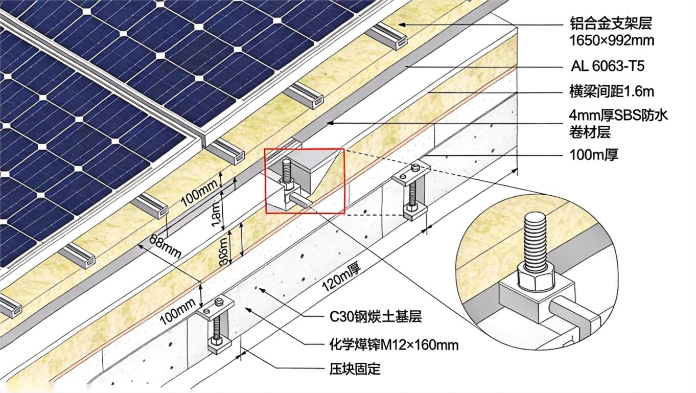
- 电气连接节点：
  - 组件串并联：每20块组件串联为1组，共26组并联接入逆变器，组件接线盒采用IP67防护等级，电缆选用YJV22-1kV型光伏专用电缆，敷设于支架内侧凹槽内，避免日晒雨淋。
  - 接地设计：组件边框、支架系统与建筑防雷接地网可靠连接，接地电阻≤4Ω，满足防雷规范要求。

（三）节点模型与大样图
- 真实工程节点模型：参考《建筑太阳能光伏系统设计规范》DB11/T881—2012附录A节点构造，结合本项目参数优化，模型如下：
  - 三维节点模型：光伏组件-支架-防水-保温-结构基层一体化装配模型，关键连接部位（压块、锚栓、密封胶）三维可视化呈现。
  - 节点大样图：1:20比例剖面大样图，标注各构造层次厚度、材料型号、固定方式及尺寸偏差要求。
光伏板布置效果图

（四）材料参数表

序号 | 材料名称 | 型号规格 | 性能参数 | 用量（按单块组件） | 应用部位
1 | 单晶硅光伏组件 | 1650×992mm/1650×1000mm | 峰值功率400Wp，温度系数0.35，标准工作温度25℃，IP68防护 | 1块 | 发电层
2 | 铝合金支架 | AL6063-T5 | 抗拉强度≥260MPa，屈服强度≥240MPa | 横梁1.6m+立柱0.3m | 支撑固定
3 | 化学锚栓 | M12×160mm | 抗拔力≥8kN，抗剪力≥5kN | 4个 | 支架固定
4 | SBS改性沥青防水卷材 | 4mm厚 | 耐热度≥90℃，低温柔性≤-15℃，拉伸强度≥4.5MPa | 0.8㎡ | 防水垫层
5 | 挤塑聚苯板 | 100mm厚 | 导热系数≤0.028W/(m·K)，抗压强度≥250kPa | 0.8㎡ | 保温层
6 | 耐候密封胶 | 中性硅酮 | 邵氏硬度25-35A，拉伸粘结强度≥0.4MPa，耐紫外线老化1000h无开裂 | 0.2m | 组件缝隙密封
7 | 光伏专用电缆 | YJV22-1kV-4×4mm² | 工作温度-40℃~90℃，绝缘电阻≥100MΩ/km | 2.5m | 电气连接

四、性能仿真验证数据

（一）专业软件：绿建斯维尔BPV2025（版本20250505PLUS）

（二）关键性能指标数值模拟结果
- 发电性能：
  - 首年发电量：225.06MWh，年利用小时数1097h，7月发电量最高（24.96MWh，占全年11.1%），2月最低（11.30MWh，占全年5.0%），与逐月辐照量分布趋势一致。
首年发电量
月份 | 太阳能总辐照量  kWh/㎡ | 交流发电量  MWh | 占全年百分比%
1月 | 75.0 | 13.44 | 6.0
2月 | 63.0 | 11.30 | 5.0
3月 | 100.3 | 17.72 | 7.9
4月 | 117.3 | 20.27 | 9.0
5月 | 140.7 | 24.20 | 10.8
6月 | 142.1 | 24.27 | 10.8
7月 | 145.6 | 24.96 | 11.1
8月 | 141.4 | 24.14 | 10.7
9月 | 118.9 | 20.62 | 9.2
10月 | 98.9 | 17.24 | 7.7
11月 | 84.2 | 14.87 | 6.6
12月 | 67.3 | 12.03 | 5.3
全年 | 1294.6 | 225.06 | 100
年总发电量 | 225.06MWh

  - 全周期25年总发电量：5301.41MWh，度电成本0.335元/度，低于当地平均上网电价（0.35元/度），发电效率满足设计要求。
年发电量
年 | 组件衰减率（%） | 年发电量（MWh） | 发电利用小时数（h）
第1年 | 2.00% | 225.06 | 1097
第2年 | 0.50% | 223.93 | 1091
第3年 | 0.50% | 222.81 | 1086
第4年 | 0.50% | 221.70 | 1080
第5年 | 0.50% | 220.59 | 1075
第6年 | 0.50% | 219.49 | 1070
第7年 | 0.50% | 218.39 | 1064
第8年 | 0.50% | 217.30 | 1059
第9年 | 0.50% | 216.21 | 1054
第10年 | 0.50% | 215.13 | 1048
第11年 | 0.50% | 214.05 | 1043
第12年 | 0.50% | 212.98 | 1038
第13年 | 0.50% | 211.92 | 1033
第14年 | 0.50% | 210.86 | 1028
第15年 | 0.50% | 209.80 | 1022
第16年 | 0.50% | 208.75 | 1017
第17年 | 0.50% | 207.71 | 1012
第18年 | 0.50% | 206.67 | 1007
第19年 | 0.50% | 205.64 | 1002
第20年 | 0.50% | 204.61 | 997
第21年 | 0.50% | 203.59 | 992
第22年 | 0.50% | 202.57 | 987
第23年 | 0.50% | 201.56 | 982
第24年 | 0.50% | 200.55 | 977
第25年 | 0.50% | 199.55 | 972
总计 | - | 5301.41MWh | 25835h

- 热工性能：
  - 屋顶传热系数：光伏组件+保温层复合构造传热系数K=0.32W/(㎡·K)，优于《民用建筑热工设计规范》GB50176规定的K≤0.5W/(㎡·K)限值。
  - 组件工作温度：仿真显示夏季组件平均工作温度38℃，较环境温度降低5℃（因预留通风间隙），温度系数导致的功率损失控制在4%以内。
- 光环境性能：
  - 屋面反射比：组件表面反射比0.15，无眩光污染，周边建筑日照时间满足冬至日≥2h的规范要求（经阴影遮挡分析，光伏阵列无遮挡相邻建筑）。
- 结构响应：
  - 支架系统应力：最大应力180MPa，小于铝合金许用应力240MPa，变形量≤2mm，满足结构刚度要求。
  - 抗风载能力：按50年一遇最大风速15m/s计算，支架系统稳定性安全系数≥1.8，无失稳风险。

五、技术逻辑与落地可能性验证

（一）技术逻辑
光伏建筑一体化技术以“能源生产+建筑围护”双重功能为核心，通过资源适配性选型（单晶硅组件匹配琼海太阳能资源）、多专业协同设计（建筑-结构-电气-运维一体化）、关键节点构造优化（防水-保温-固定协同），实现“发电效率最大化、建筑功能无影响、运维成本最低化”的目标。

（二）落地可能性
- 政策合规：符合《建筑节能与可再生能源利用通用规范》GB55015—2021中“新建建筑应安装太阳能系统”的强制性要求，及《绿色建筑评价标准》GB/T50378—2019中可再生能源利用得分项要求。
- 成本可控：总投资177.34万元，静态回收期24.2年，虽短期经济效益一般，但长期减排效益显著（25年减排CO₂2868.1吨），结合可再生能源补贴政策，落地可行性较高。
- 施工可行：组件采用工厂预制、现场装配，施工周期短（约30天），施工工艺成熟，无需特殊设备，与建筑主体施工交叉干扰小。

